|  |  |  |
| --- | --- | --- |
| **МИНИСТЕРСТВО СЕЛЬСКОГО ХОЗЯЙСТВА РОССИЙСКОЙ ФЕДЕРАЦИИ**  ФГБУ «Россельхозцентр» Филиал ФГБУ «Россельхозцентр» по Республике Ингушетия | |  |
| **СИГНАЛИЗАЦИОННОЕ СООБЩЕНИЕ**  **№ 2 от 26 января 2023 г** |  | |

**Адрес: г. Сунжа, ул. Ленина, 95/1, 386203**. Тел. 8 (8734) 72-27-72, (72-27-72), e-mail: Rsc006@mail.ru

**Исх. № 23 от 26 января 2023 г.**

**Мышевидные грызуны**

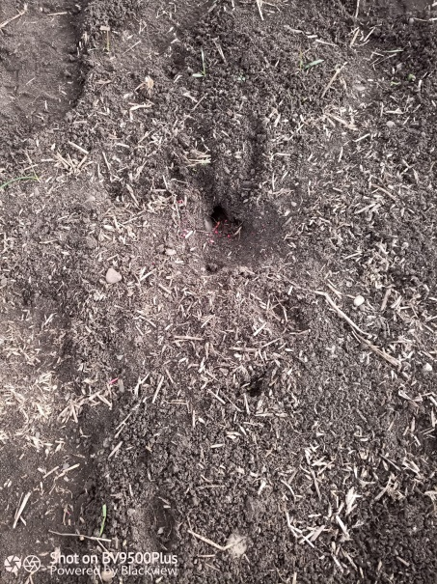 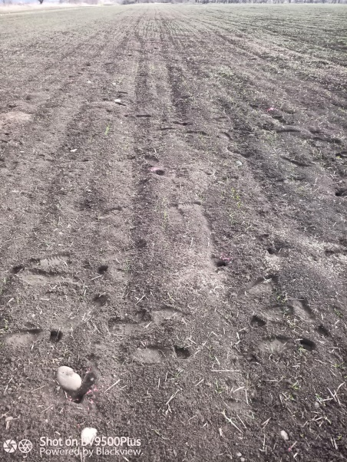 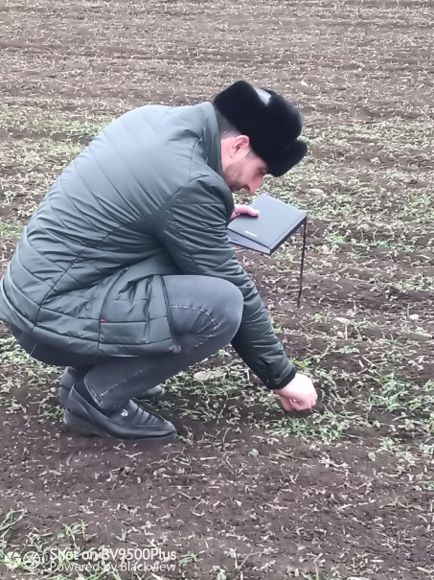

Отдел защиты растений филиала ФГБУ «Россельхозцентр» по РИ сообщает, что при проведении фитосанитарного мониторинга 22 – 24 января 2023 г. в Сунженском районе на пастбищах, лесополосах, обочинах дорог и посевах озимых колосовых культур (фаза озимых 2 – 3 листа) в СПРК «АМА» отмечено заселение мышевидными грызунами с превышением экономического порога вредоносности (ЭПВ).

Массовое развитие и распространение мышевидных грызунов на сельскохозяйственных угодьях отмечается с осени 2022 года, о чем сигнализировали специалисты филиала.

Условия погоды в зимний период 2023 года способствуют росту популяции и вредоносности вредителя на сельскохозяйственных угодьях, что позволяет прогнозировать опасность повреждения в значительной степени на посевах озимых культур.

При таком прогнозе следует, как можно раньше начинать проводить активные меры борьбы с грызунами на обочинах дорог, краях полей, примыкающих к лесополосам, в посевах озимых культур и прочих станциях резервации грызунов, не допуская их расселения.

**Напоминаем, что филиал ФГБУ по РИ имеет возможность реализовать приготовленные приманки.**

Однако, из-за экономических причин отдельные хозяйства самостоятельно готовят приманки с нарушением рекомендаций по производству приманок, что приводит к снижению биологической и экономической эффективности.

Руководителям хозяйств и ответственным лицам необходимо организовать мониторинг на озимых культурах и других угодьях. В свою очередь специалисты филиала готовы содействовать и оказывать государственные услуги на основании «Положения о порядке оказания государственных услуг (выполнения работ) (ФГБУ «Россельхозцентр»)».

После предварительного обследования сельскохозяйственных посевов и при превышении экономического порога вредоносности (озимые колосовые осенью в фазе всходы – кущение 10 колоний или 50 – 100 жилых нор/га, весна в фазе кущения 5 – 15 колоний или 75 – 100 жилых нор/1га; многолетние травы 25 – 30 колоний или 100 – 150 жилых нор/га), активизировать истребительные мероприятия, обработать очаги рекомендуемыми в государственном каталоге пестицидов и агрохимиков препаратами, разрешенными к применению на территории Российской Федерации, совмещать биологические и химические средства, соблюдать рекомендуемые нормы внесения.

Напоминаем, что необходимо строго соблюдать регламент применения, правила личной гигиены и технику безопасности.

По вопросам проведения обследований, консультаций в области защиты растений обращайтесь в филиал ФГБУ «Россельхозцентр» по Республике Ингушетия. Контакты: тел.: 8 (8734) 72-40-82.